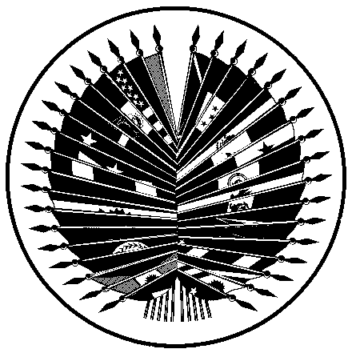
ORGANISATION DES ETATS AMERICAINS

Conseil interaméricain pour le développement intégré
(CIDI)


XIVe CONFÉRENCE INTERAMÉRICAINE DES OEA/Ser.K/XII.14.1
MINISTRES DU TRAVAIL TRABAJO/doc.13/05
26-27 septembre 2005 8 septembre 2005
Mexico, Mexique Original: espagnol

17th Street and Constitution Avenue, NW, Washington, D.C. 20006

PROJET D’ORDRE DU JOUR DE LA RÉUNION
CONJOINTE DU COSATE ET DU CEATAL

26 septembre, 11 :00 – 12 :00 heures
input.doc

- Allocution du Président du COSATE, M. Ericson Crivelli.

- Allocution du Président du CEATAL, M. Daniel Funes de Rioja.

- Considérations et discussion finale sur la déclaration conjointe du COSATE et du CEATAL qui sera présentée aux Ministres du travail.

- Autres questions.

